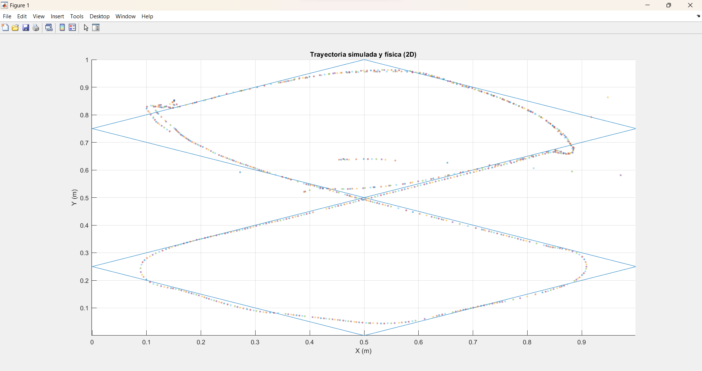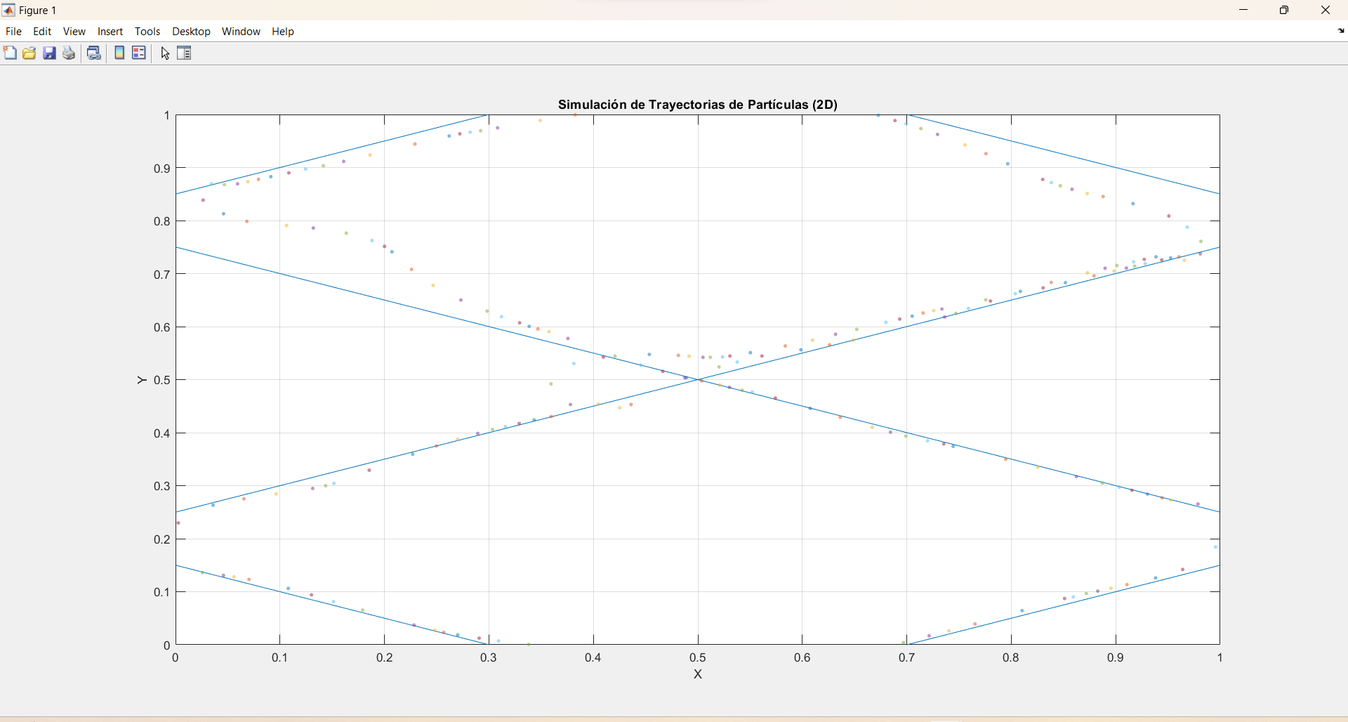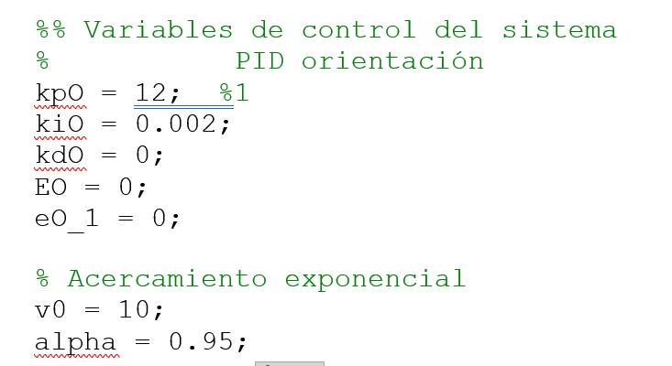

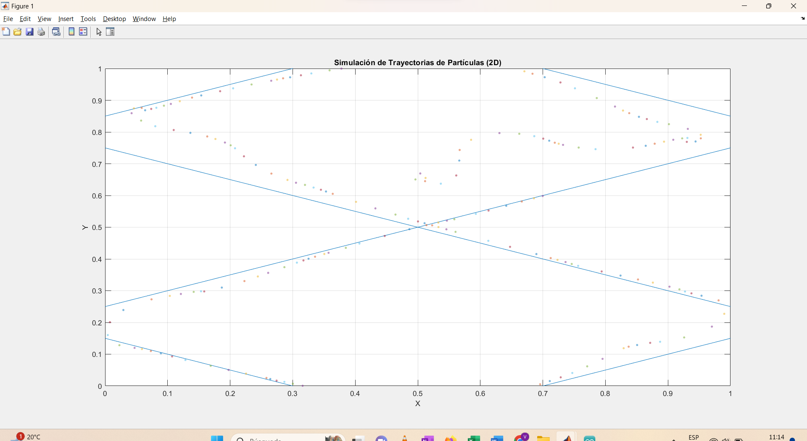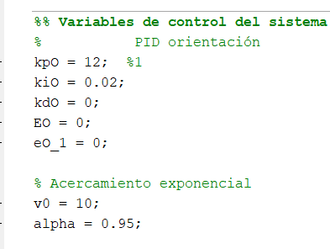

0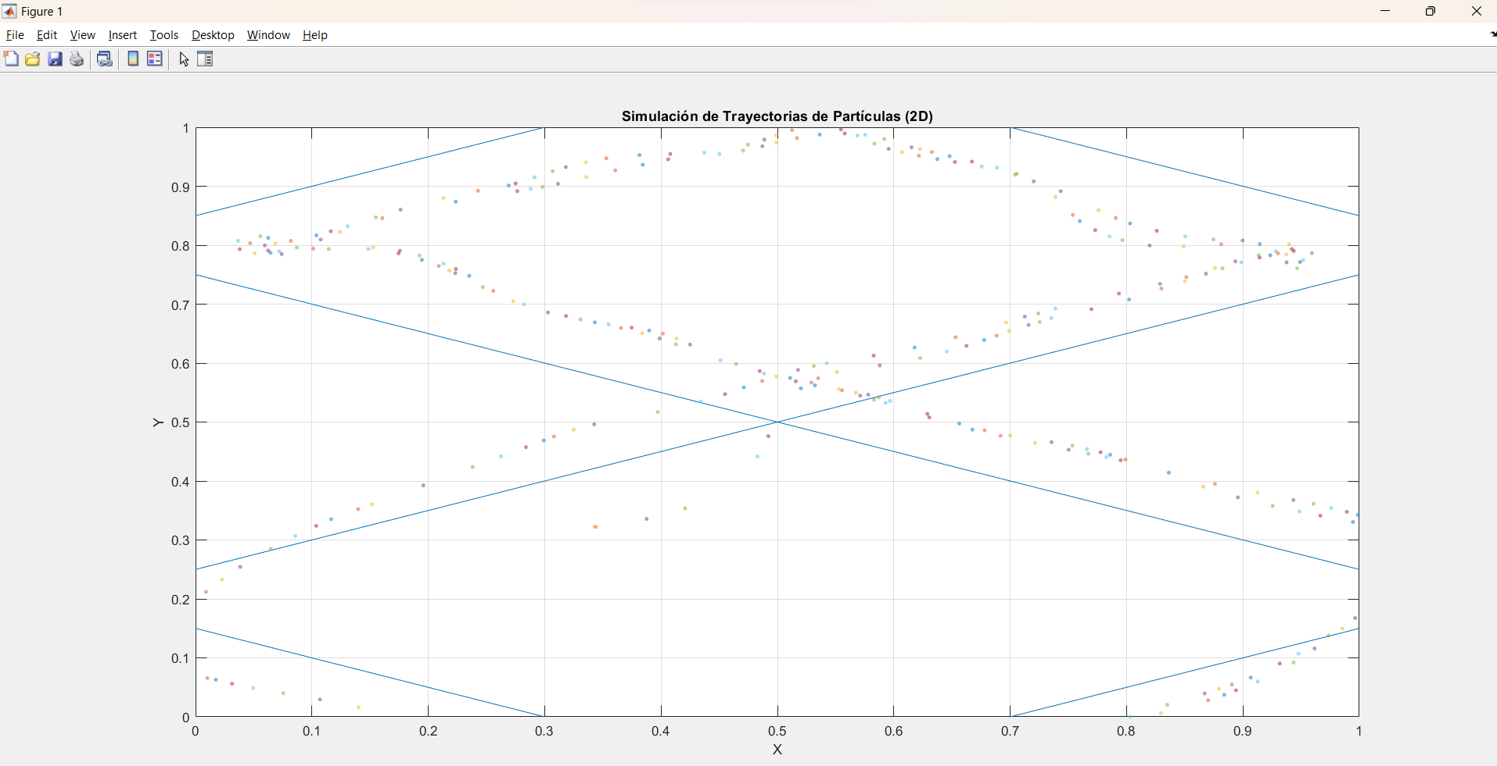

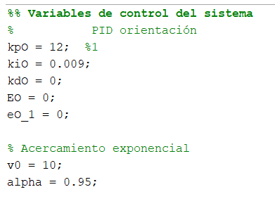

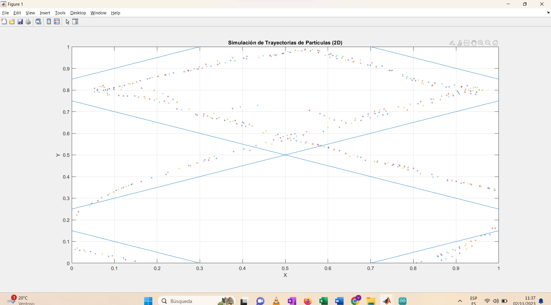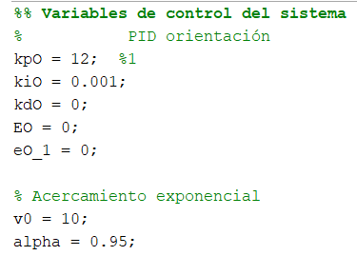

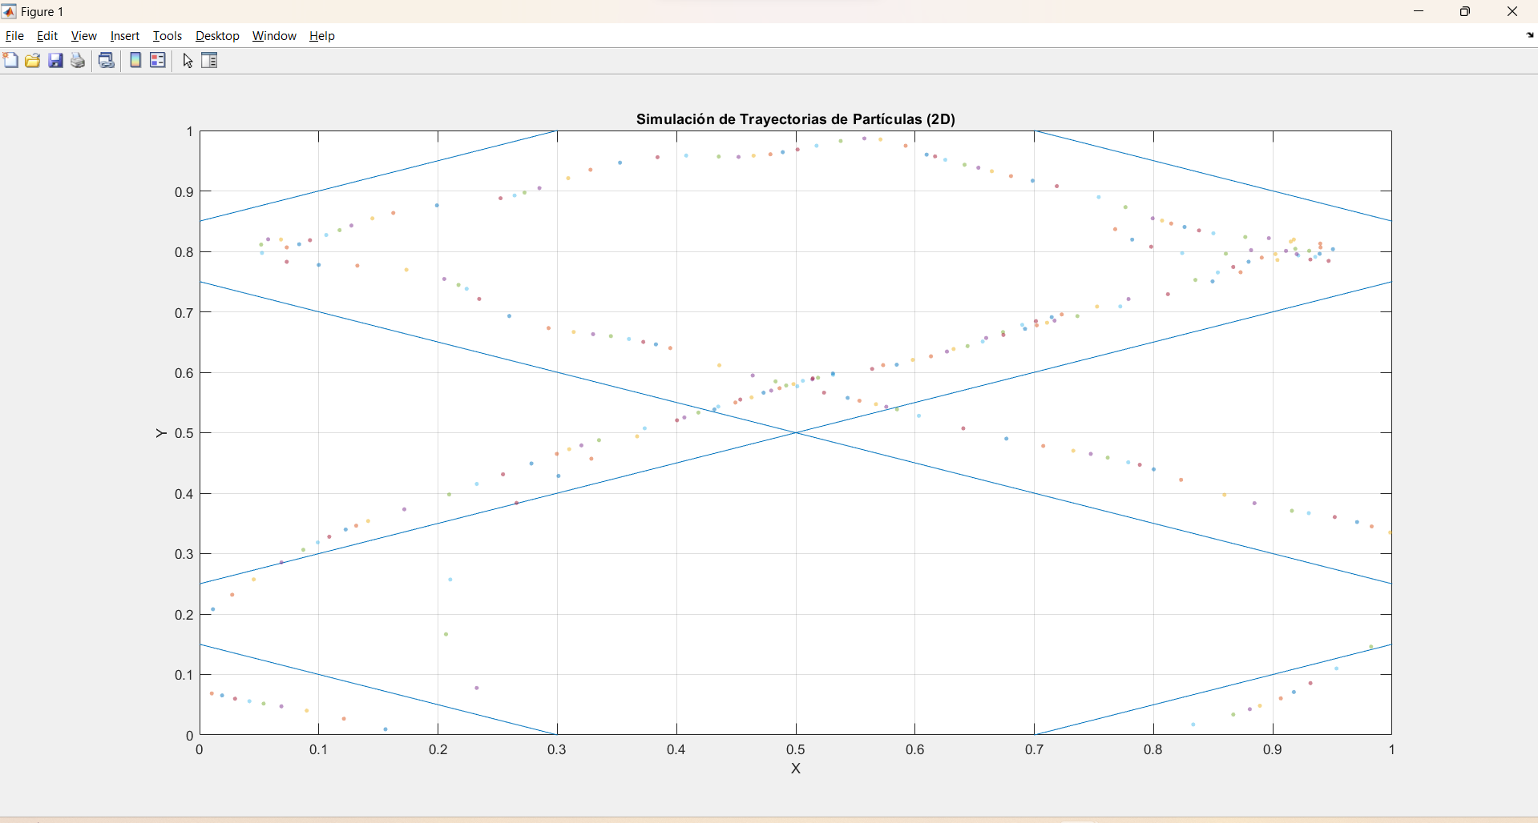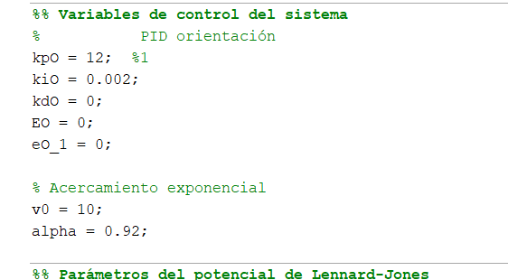

for paso = 1:num_pasos

% Calcular fuerzas entre partículas

fuerzas = calcular_fuerza(posiciones);

% Actualizar velocidades y posiciones

aceleraciones = fuerzas / masa_particula;

posiciones = posiciones + velocidades * paso_tiempo + 0.5 * aceleraciones * paso_tiempo^2;

velocidades = velocidades + aceleraciones * paso_tiempo;

% Aplicar restricciones para mantener las partículas dentro del cubo

posiciones(posiciones < 0) = 0;

posiciones(posiciones > espacio) = espacio;

% Almacenar las coordenadas de posición de cada partícula en este paso de tiempo

trayectorias_x(:, paso) = posiciones(:, 1);

trayectorias_y(:, paso) = posiciones(:, 2);

trayectorias_z(:, paso) = posiciones(:, 3);

end

% Visualización de las trayectorias de las partículas

figure;

hold on;

for i = 1:num_particulas

plot3(trayectorias_x(i,:), trayectorias_y(i,:), trayectorias_z(i,:));

end